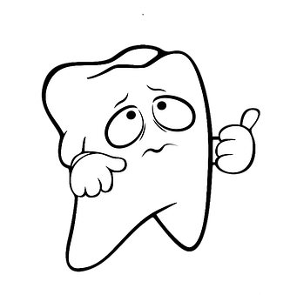
Ieraksti zobu higiēnista apmeklējuma datumu.

( zobārstniecības zīmogs)
Reizi gadā bērniem tiek apmaksāta zobu higiēna - 2 līdz 18 gadu vecumā. Divas reizes gadā zobu higiēnas pakalpojumus bērni var saņemt 7, 11 un 12 gadu vecumā.
Lūdzu savu vārdu, uzvārdu , trenera vārdu, uzvārdu ierakstiet lapai otrā pusē.

Ieraksti zobu higiēnista apmeklējuma datumu.

( zobārstniecības zīmogs)
Reizi gadā bērniem tiek apmaksāta zobu higiēna - 2 līdz 18 gadu vecumā. Divas reizes gadā zobu higiēnas pakalpojumus bērni var saņemt 7, 11 un 12 gadu vecumā.
Lūdzu savu vārdu, uzvārdu , trenera vārdu, uzvārdu ierakstiet lapai otrā pusē.

Ieraksti zobu higiēnista apmeklējuma datumu.

( zobārstniecības zīmogs)
Reizi gadā bērniem tiek apmaksāta zobu higiēna - 2 līdz 18 gadu vecumā. Divas reizes gadā zobu higiēnas pakalpojumus bērni var saņemt 7, 11 un 12 gadu vecumā.
Lūdzu savu vārdu, uzvārdu , trenera vārdu, uzvārdu ierakstiet lapai otrā pusē.

Ieraksti zobu higiēnista apmeklējuma datumu.

( zobārstniecības zīmogs)
Reizi gadā bērniem tiek apmaksāta zobu higiēna - 2 līdz 18 gadu vecumā. Divas reizes gadā zobu higiēnas pakalpojumus bērni var saņemt 7, 11 un 12 gadu vecumā.
Lūdzu savu vārdu, uzvārdu , trenera vārdu, uzvārdu ierakstiet lapai otrā pusē.

